” Теория автоматического управления ”

Курсовой проект

Управление перевернутым маятником на тележке

Выполнил: Бухарев Святослав Андреевич

Факультет: СУиР

Группа: R3381

Вариант 9

Преподаватели: Перегудин А. А., Пашенко А. В.

**ГЛАВА 1. ПОСТРОЕНИЕ МАТЕМАТИЧЕСКОЙ МОДЕЛИ ОБЪЕКТА**

* 1. **Вывод уравнений**

Построим математическую модель перевернутого маятника на тележке. В качестве переменных состояния возьмём линейную координату тележки - $a$, скорость тележки - $\dot{a}$, угол отклонения маятника от вертикали - $φ$, угловую скорость маятника $\dot{φ}$. В качестве управляющей переменной $u$ примем горизонтальную силу, приложенную к тележке. В качестве внешнего возмущения $f$ примем вращающий момент, действующий на маятник. В качестве выходных (измеряемых) примем величины $y_{1}=a и y_{2}=φ$.

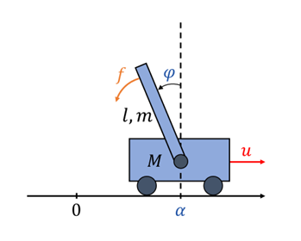

Рисунок 1. Перевернутый маятник на тележке

При построении математической модели будем считать, что трение отсутствует, а масса маятника равномерно распределена вдоль стержня.

Представим математическую модель, как систему уравнений:

$\left\{\begin{aligned}{\dot{x}}_{1}=F_{1}\left(x_{1}, x_{2}, x_{3}, x_{4}, f, u\right) \\ {\dot{x}}_{2}=F_{2}\left(x_{1}, x_{2}, x_{3}, x_{4}, f, u\right) \\ {\dot{x}}_{3}=F_{3}\left(x_{1}, x_{2}, x_{3}, x_{4}, f, u\right) \\ {\dot{x}}_{4}=F_{4}\left(x_{1}, x_{2}, x_{3}, x_{4}, f, u\right) \\ y_{1}=G_{1}\left(x_{1},x_{2}, x_{3},x_{4}\right) \\ y_{2}=G_{2}\left(x_{1},x_{2}, x_{3},x_{4}\right) \end{aligned}\right.$ (1)

где $x_{i}– координаты вектора состояния, F_{i}, G_{i}$– функции, найденные при построении математической модели.

Необходимые переменные:

M – масса тележки,

m – масса маятника,

l – длина стержня маятника,

- ускорение свободного падения

Переменные состояния:

$$\left\{\begin{aligned}x_{1}=a \\ x_{2}=\dot{a} \\ x_{3}=φ \\ x_{4}=\dot{φ}\end{aligned}\right.$$

*Построим нашу модель, используя метод Лагранжа:*

$$L=T_{к}-V_{п}$$

Тележка:

$$T_{тележки}=\frac{1}{2}M{\dot{a}}^{2}$$

Маятник:

$$x_{цм}=a+\frac{l}{2}sinφ$$

$$y_{цм}=\frac{l}{2}cosφ$$

$${\dot{x}}_{цм}=\dot{a}+\frac{l}{2}cosφ*\dot{φ}$$

$${\dot{y}}_{цм}=-\frac{l}{2}sinφ*\dot{φ}$$

$$T_{поступательная}=\frac{1}{2}m({\dot{a}}^{2}+\dot{a}l cosφ*\dot{φ}+\frac{l^{2}}{4}{\dot{φ}}^{2})$$

Вращение маятника:

$$I=\frac{1}{3}ml^{2}$$

$$T_{вращательная}=\frac{1}{2}I{\dot{φ}}^{2}=\frac{1}{6}ml^{2}{\dot{φ}}^{2}$$

**Общая кинетическая энергия:**

$$T=\frac{1}{2}\left(M+m\right)a^{2}+\frac{1}{2}ml cosφ*\dot{a}\dot{φ}+\frac{1}{6}ml^{2}{\dot{φ}}^{2}$$

Потенциальная энергия:

$$V=mg\frac{l}{2}cosφ$$

Лагранжиан:

$$L=\frac{1}{2}\left(M+m\right){\dot{a}}^{2}+\frac{1}{2}mlcosφ*\dot{a}\dot{φ}+\frac{1}{6}ml^{2}{\dot{φ}}^{2}-mg\frac{l}{2}cosφ$$

*Уравнения Лагранжа:*

$$\frac{d}{dt}\left(\frac{∂L}{∂{\dot{q}}_{i}}\right)-(\frac{∂L}{∂q_{i}})=Q_{i}$$

где $q_{1}=a, q_{2}=φ-координаты состояния,$

$$Q_{a}=u, Q_{φ}=f-внешние силы.$$

*Решение для $a, φ:$*

Для $a$:

$$\left(M+m\right)\ddot{a}+\frac{1}{2}ml cosφ*\ddot{φ}-\frac{1}{2}ml sinφ*{\dot{φ}}^{2}=u$$

Для $φ$:

$$\frac{1}{2}ml cosφ*\ddot{a}+\frac{1}{3}ml^{2}\ddot{φ}-mg\frac{l}{2} sinφ=f$$

*Решение для $\ddot{a}, \ddot{φ}:$*

Составим систему уравнений вида:

$$\left\{\begin{aligned}A\ddot{a}+B\ddot{φ}=U \\ C\ddot{a}+D\ddot{φ}=F\end{aligned}\right.$$

где

$A=\left(M+m\right),$ $B=\frac{1}{2}ml cosφ$

$C=\frac{1}{2}ml cosφ,$ $D=\frac{1}{3}ml^{2}$

$U=u+\frac{1}{2}ml sinφ*{\dot{φ}}^{2}$, $F=f+mg\frac{l}{2} sinφ$

Найдём определитель матрицы коэффициентов:

$$∆ =\left[\begin{matrix}M+m & \frac{1}{2}ml cosφ \\ \frac{1}{2}ml cosφ & \frac{1}{3}ml^{2}\end{matrix}\right]=\frac{1}{3}\left(M+m\right)ml^{2}-\frac{1}{4}m^{2}l^{2}\cos^{2}{φ}$$

И решим систему уравнений для $\ddot{a}, \ddot{φ}$ методом Крамера:

$$\ddot{a}=\frac{∆_{a}}{∆}, \ddot{φ}=\frac{∆_{φ}}{∆}$$

$$∆_{a} =\left[\begin{matrix}u+\frac{1}{2}ml sinφ*{\dot{φ}}^{2} & \frac{1}{2}ml cosφ \\ f+mg\frac{l}{2} sinφ & \frac{1}{3}ml^{2}\end{matrix}\right]=$$

$$=\frac{1}{3}\left(u+\frac{1}{2}ml sinφ{*\dot{φ}}^{2}\right)ml^{2}-\frac{1}{2}ml cosφ(f+mg\frac{l}{2} sinφ)$$

$$\ddot{a}=\frac{∆_{a}}{∆}=\frac{1}{∆}\left(\frac{1}{3}\left(u+\frac{1}{2}ml sinφ*{\dot{φ}}^{2}\right)ml^{2}-\frac{1}{2}ml cosφ(f+mg\frac{l}{2} sinφ)\right)$$

$$∆_{φ} =\left[\begin{matrix}M+m & u+\frac{1}{2}ml sinφ*{\dot{φ}}^{2} \\ \frac{1}{2}ml cosφ & f+mg\frac{l}{2} sinφ\end{matrix}\right]=$$

$$=(M+m)\left(f+mg\frac{l}{2} sinφ\right)ml^{2}-(\frac{1}{2}ml cosφ)\left(u+\frac{1}{2}ml sinφ*{\dot{φ}}^{2}\right)$$

$$\ddot{φ}=\frac{∆_{φ}}{∆}=\frac{1}{∆}\left((M+m)\left(f+mg\frac{l}{2} sinφ\right)ml^{2}-(\frac{1}{2}ml cosφ)\left(u+\frac{1}{2}ml sinφ*{\dot{φ}}^{2}\right)\right)$$

В итоге получим систему уравнений нашей математической модели:

$$\left\{\begin{aligned}{\dot{x}}_{1}=\dot{a}=x_{2} \\ {\dot{x}}_{2}=\ddot{a}=\frac{1}{∆}\left(\frac{1}{3}\left(u+\frac{1}{2}ml sinφ*{\dot{φ}}^{2}\right)ml^{2}-\frac{1}{2}ml cosφ(f+mg\frac{l}{2} sinφ)\right) \\ {\dot{x}}_{3}=\dot{φ}=x_{4} \\ {\dot{x}}_{4}=\ddot{φ}=\frac{1}{∆}\left((M+m)\left(f+mg\frac{l}{2} sinφ\right)ml^{2}-(\frac{1}{2}ml cosφ)\left(u+\frac{1}{2}ml sinφ*{\dot{φ}}^{2}\right)\right) \\ y_{1}=x_{1} \\ y_{2}=x_{3} \end{aligned}\right.$$

Вместе с:

* 1. **Точки равновесия**

Далее, нужно найти все точки равновесия объекта при $u,f ≡ 0.$

По определению точек $равновесия$ ${\dot{x}}_{i}=0$, а именно:

$$\left\{\begin{aligned}{\dot{x}}_{1}=x_{2}=0 \\ {\dot{x}}_{2}=\frac{1}{∆}\left(\frac{1}{3}\left(u+\frac{1}{2}ml sinφ*{\dot{φ}}^{2}\right)ml^{2}-\frac{1}{2}ml cosφ(f+mg\frac{l}{2} sinφ)\right)=0 \\ {\dot{x}}_{3}=x_{4}=0 \\ {\dot{x}}_{4}=\ddot{φ}=\frac{1}{∆}\left((M+m)\left(f+mg\frac{l}{2} sinφ\right)ml^{2}-(\frac{1}{2}ml cosφ)\left(u+\frac{1}{2}ml sinφ*{\dot{φ}}^{2}\right)\right)=0 \\ \\ \end{aligned}\right.$$

Получаем:

$${\dot{x}}_{2}=\frac{1}{∆}\left(\frac{1}{3}\left(u+\frac{1}{2}ml sinφ*{\dot{φ}}^{2}\right)ml^{2}-\frac{1}{2}ml cosφ(f+mg\frac{l}{2} sinφ)\right)=0$$

$${\dot{x}}_{4}=\ddot{φ}=\frac{1}{∆}\left((M+m)\left(f+mg\frac{l}{2} sinφ\right)ml^{2}-(\frac{1}{2}ml cosφ)\left(u+\frac{1}{2}ml sinφ*{\dot{φ}}^{2}\right)\right)=0$$

Упростим выражения:

$${\dot{x}}_{2}=\frac{1}{∆}\left(0-\frac{1}{2}ml cosφ*mg\frac{l}{2} sinφ\right)=0$$

$$-\frac{1}{2}ml cosφ*mg\frac{l}{2} sinφ=0$$

$$cosφ*sinφ=0$$

Так как $x_{3}=φ$, поменяем

$$cosx_{3}*sinx_{3}=0$$

$${\dot{x}}_{4}=\frac{1}{∆}\left(\left(M+m\right)\left(mg\frac{l}{2} sinφ\right)+0\right)=0$$

$$\left(M+m\right)\left(mg\frac{l}{2} sinφ\right)=0$$

$$sinφ=0$$

$$sinx_{3}=0$$

$x_{3}=0±πk=πk$*,* где $k ϵ Z$

Можем сделать вывод о точках равновесия:

$x_{1}-свободный параметр независящий от других$,

$x_{2}=0$,

$x_{3}=0$,

$$x_{4}=πk$$

Получаем две точки равновесия:

1. верхнее положение маятника

2. нижнее положение маятника

* 1. **Линеаризация**

Возьмём $x_{1}=0$ и точку равновесия:

$$\left(0, 0, 0, 0\right)$$

И линеаризируем систему вокруг данной точки:

Составим матрицу Якоби и получим:

$$A=\left[\begin{aligned}\begin{matrix}\frac{∂{\dot{x}}_{1}}{∂x_{1}} & \frac{∂{\dot{x}}_{1}}{∂x_{2}} & \frac{∂{\dot{x}}_{1}}{∂x_{3}} \frac{∂{\dot{x}}_{1}}{∂x_{4}} \\ \frac{∂{\dot{x}}_{2}}{∂x_{1}} & \frac{∂{\dot{x}}_{2}}{∂x_{2}} & \frac{∂{\dot{x}}_{2}}{∂x_{3}} \frac{∂{\dot{x}}_{2}}{∂x_{4}} \\ \frac{∂{\dot{x}}_{3}}{∂x_{1}} & \frac{∂{\dot{x}}_{3}}{∂x_{2}} & \frac{∂{\dot{x}}_{3}}{∂x_{3}} \frac{∂{\dot{x}}_{3}}{∂x_{4}}\end{matrix} \\ \frac{∂{\dot{x}}_{4}}{∂x_{1}} \frac{∂{\dot{x}}_{4}}{∂x_{2}} \frac{∂{\dot{x}}_{4}}{∂x_{3}} \frac{∂{\dot{x}}_{4}}{∂x_{4}}\end{aligned}\right]$$

$$A=\left[\begin{aligned}\begin{matrix}0 & 1 & 0 0 \\ 0 & 0 & -\frac{m^{2}gl^{2}}{4∆} 0 \\ 0 & 0 & 0 1\end{matrix} \\ 0 0 \frac{(M+m)mgl}{2∆} 0\end{aligned}\right]$$

Далее, матрицы $B_{u} и B_{f}$:

$$B_{u}=\left[\begin{aligned}\frac{∂{\dot{x}}_{1}}{∂u} \\ \frac{∂{\dot{x}}_{1}}{∂u} \\ \frac{∂{\dot{x}}_{1}}{∂u} \\ \frac{∂{\dot{x}}_{1}}{∂u}\end{aligned}\right] D_{f}=\left[\begin{aligned}\frac{∂{\dot{x}}_{1}}{∂f} \\ \frac{∂{\dot{x}}_{1}}{∂f} \\ \frac{∂{\dot{x}}_{1}}{∂f} \\ \frac{∂{\dot{x}}_{1}}{∂f}\end{aligned}\right]$$

$$B_{u}=\left[\begin{aligned}0 \\ \frac{ml^{2}}{3∆} \\ 0 \\ -\frac{ml}{2∆}\end{aligned}\right] D_{f}=\left[\begin{aligned}0 \\ -\frac{ml}{2∆} \\ 0 \\ \frac{(M+m)}{∆}\end{aligned}\right]$$

где $∆ =\frac{1}{3}\left(M+m\right)ml^{2}-\frac{1}{4}m^{2}l^{2}\cos^{2}{φ}$

А также матрицы $C и D$:

$$C=\left[\begin{aligned}1 0 0 0 \\ 0 0 1 0\end{aligned}\right]$$

Получим математическую модель в виде системы:

(2)

* 1. **Выбор исходных данных**

Для своего 9 варианта получу исходные данные равные:

$$M=597.9981 кг$$

$$m=4.2279 кг$$

$$l=3.2870 м$$

$$g = 9.81 м/с^2$$

**ГЛАВА 2. АНАЛИЗ МАТЕМАТИЧЕСКОЙ МОДЕЛИ**

* 1. **Анализ матриц**

Найдём собственные числа и собственные вектора матрицы A модели:

$1) λ_{1,2}=0$ c собственным вектором:

$$v_{1}=\left(\begin{aligned}1 \\ 0 \\ 0 \\ 0\end{aligned}\right)$$

$2) λ_{2}=0$ c собственным вектором:

$$v_{2}=\left(\begin{aligned}-1 \\ 0 \\ 0 \\ 0\end{aligned}\right)$$

${3) λ}_{3}=2.121$ c собственным вектором:

$$v_{3}=\left(\begin{aligned}-0.0049 \\ -0.0104 \\ 0.4264 \\ 0.9045\end{aligned}\right)$$

$4) λ_{4}=-2.121$ c собственным вектором:

$$v_{4}=\left(\begin{aligned}0.0049 \\ -0.0104 \\ -0.4264 \\ 0.9045\end{aligned}\right)$$

Так мы имеем кратные собственные числа равные 0 и положительное число равное $2.121$, то наша система ***неустойчивая***.

Проведём анализ системы на управляемость, наблюдаемость, стабилизируемость и обнаруживаемость:

Найдём матрицу управляемости системы:

$$U=[B_{u} AB_{u} { A}^{2}B_{u} { A}^{3}B_{u}]$$

$U=\left[\begin{aligned}\begin{matrix}0 & 0.0017 & 0 0 \\ 0.0017 & 0 & 0 0 \\ 0 & -0.0008 & 0 -0.0034 \end{matrix} \\ -0.0008 0 -0.0034 0 \end{aligned}\right]$

$$rank U=n=4$$

Следовательно, получаем, что ***по критерию Калмана система полностью управляема, а значит и стабилизируема.***

Теперь найдём матрицу наблюдаемости системы:

$$V=\left[\begin{aligned}C \\ CA \\ CA^{2} \\ CA^{3}\end{aligned}\right]$$

$V=\left[\begin{aligned}\begin{aligned}\begin{matrix}1 0 & 0 & 0 \\ 0 0 & 1 & 0 \\ 0 1 & 0 & 0 \end{matrix} \\ 0 0 0 1 \end{aligned} \\ \begin{aligned}\begin{matrix}0 & 0 & -0.0519 0 \\ 0 & 0 & 4.5004 0 \\ 0 & 0 & 0 -0.0519\end{matrix} \\ 0 0 0 4.5004 \end{aligned}\end{aligned}\right]$

$$rank V=n=4$$

Следовательно, получаем, что ***по критерию Калмана система полностью наблюдаема, а значит и обнаруживаема.***

* 1. **Передаточные функции**

Найдём передаточные матрицы $W_{u→y}(s),$ $W_{f→y}\left(s\right)$ системы:

$$\left\{\begin{aligned}\dot{x}=Ax+B_{u}+D_{f} \\ y=Cx\end{aligned}\right.$$

Для каждой из передаточных функций определим динамический порядок, относительный динамический порядок, значения нулей и полюсов:

1. $W_{u→y}\left(s\right)$**:**

$$W\left(s\right)=\frac{Y\left(s\right)}{U\left(s\right)}$$

$$W_{u→y}\left(s\right)=C{\left(Is-A\right)}^{-1}B_{u}$$

$$W_{u→y}\left(s\right)=\left[\begin{aligned}\frac{0.0017s^{4}-0.0075s^{2}}{s^{6}-4.5s^{4}} \\ \frac{-0.0008}{s^{2}-4.5}\end{aligned}\right]$$

Получается MIMO система с двумя выходами. Передаточная функция по координате тележки и передаточная функция по углу отклонения маятника.

$W_{u→y1}\left(s\right)=\frac{0.0017s^{4}-0.0075s^{2}}{s^{6}-4.5s^{4}}:$

*Динамический порядок: 6*

*Относительный динамический порядок: 2*

*Нули функции:*

$$λ_{1}=-2.116,$$

$$λ_{2}=2.116,$$

$$λ_{3}=0$$

$$λ_{4}=0$$

*Полюса функции:*

$$λ_{1}=2.121$$

$$λ_{2}=-2.121$$

$$λ_{3}=0$$

$$λ_{4}=0$$

$$λ_{5}=0$$

$$λ_{6}=0$$

$W_{u→y2}\left(s\right)=\frac{-0.0008}{s^{2}-4.5}:$

*Динамический порядок: 2*

*Относительный динамический порядок: 2*

*Нули функции:*

$$нет$$

*Полюса функции:*

$$λ_{1}=2.121$$

$$λ_{2}=-2.121$$

1. $W_{f→y}\left(s\right)$***:***

$$W\left(s\right)=\frac{Y\left(s\right)}{F\left(s\right)}$$

$$W_{f→y}\left(s\right)=C{\left(Is-A\right)}^{-1}D_{f}$$

$$W_{f→y}\left(s\right)=\left[\begin{aligned}\frac{-0.0008s^{4}+0.0…1s^{3}++0.0…1s^{2}+0.0…1s+0.0…1}{s^{6}-4.5s^{4}} \\ \frac{0.066}{s^{2}-4.5}\end{aligned}\right]$$

Также, MIMO система с двумя выходами.

$W_{f→y1}\left(s\right)=\frac{-0.0008s^{4}+0.0…1s^{3}++0.0…1s^{2}+0.0…1s+0.0…1}{s^{6}-4.5s^{4}}:$

*Динамический порядок: 6*

*Относительный динамический порядок: 2*

*Нули функции:*

$$λ_{1,2}=±0.81,$$

$$λ_{3,4}=±0.81i$$

*Полюса функции:*

$$λ_{1}=2.121$$

$$λ_{2}=-2.121$$

$$λ_{3}=0$$

$$λ_{4}=0$$

$$λ_{5}=0$$

$$λ_{6}=0$$

$W_{f→y2}\left(s\right)=\frac{0.066}{s^{2}-4.5}:$

*Динамический порядок: 2*

*Относительный динамический порядок: 2*

*Нули функции:*

$$нет$$

*Полюса функции:*

$$λ_{1}=2.121$$

$$λ_{2}=-2.121$$

Говоря о физической интерпретации величин, можно сделать вывод, что полюса функции определяют устойчивость системы, а в конкретном случае её неустойчивость (кратные 0, $+2.121$). Нули функции – это частоты подавления входа, при которых выходной сигнал стремится к 0. Динамический порядок равный 6 – указывает на сложную динамику системы, а относительный динамический порядок равный 2 – на управление путём двойного интегрирования и физическую реализуемость нашей системы.

* 1. **Моделирование**

Выполним компьютерное моделирование свободного движения линеаризованного объекта согласно уравнениям (2) при различных начальных условиях, несильно отличающихся от нуля:

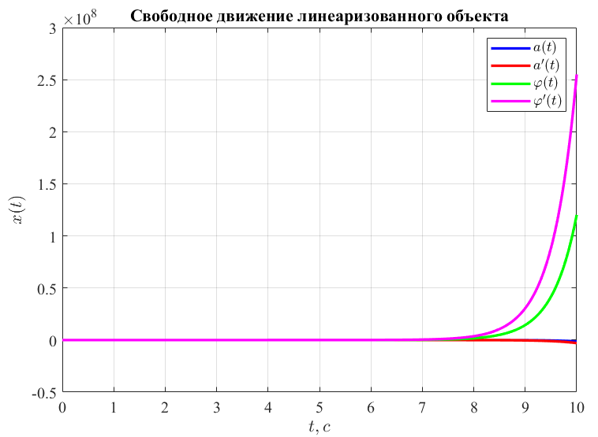

Рисунок 1. Линеаризованная система при $x_{0}=[0.1, 0.1, 0.1, 0.1]$

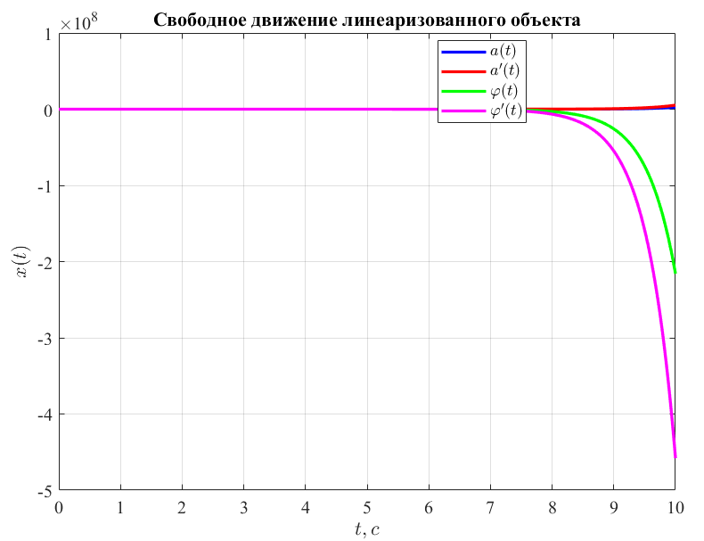

Рисунок 2. Линеаризованная система при $x_{0}=[-0.5, 0.5, -0.5, 0.5]$

Выполним моделирование свободного движения объекта согласно уравнениям (1) при ранее выбранных начальных условиях:

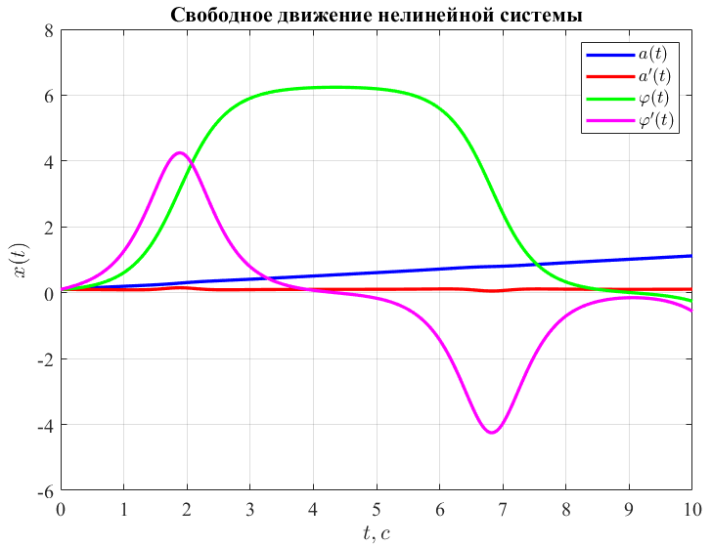

Рисунок 3. Нелинейная система при $x_{0}=[0.1, 0.1, 0.1, 0.1]$

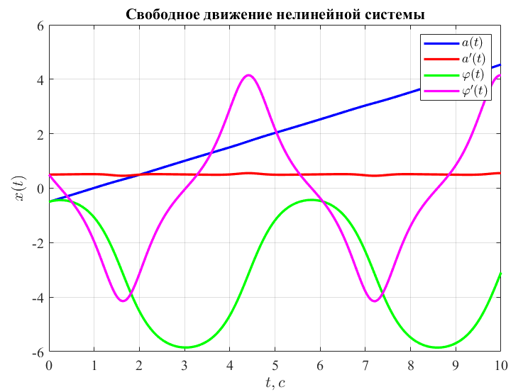

Рисунок 4. Нелинейная система при $x_{0}=[-0.5, 0.5, -0.5, 0.5]$

Произведём сравнение полученных результатов при малом и большом времени моделирования:

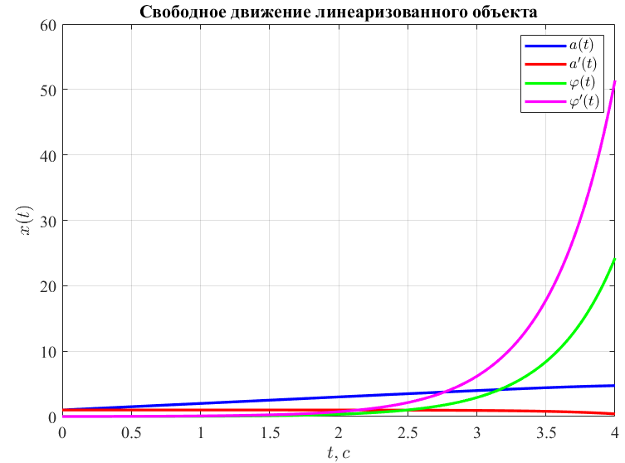

Рисунок 5. Линеаризованная система при $x_{0}=[-1, 1, 0.01, 0]$

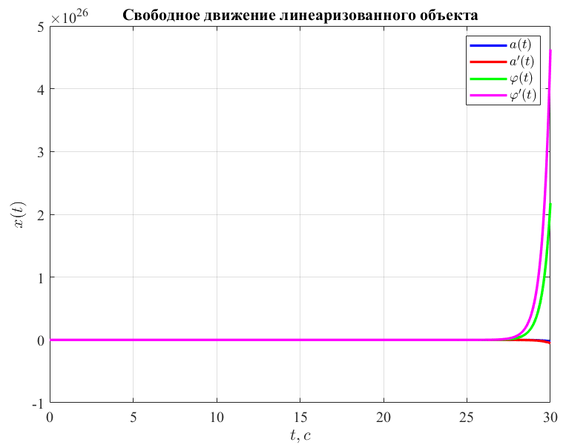

Рисунок 6. Линеаризованная система при $x_{0}=[-1, 1, 0.01, 0]$

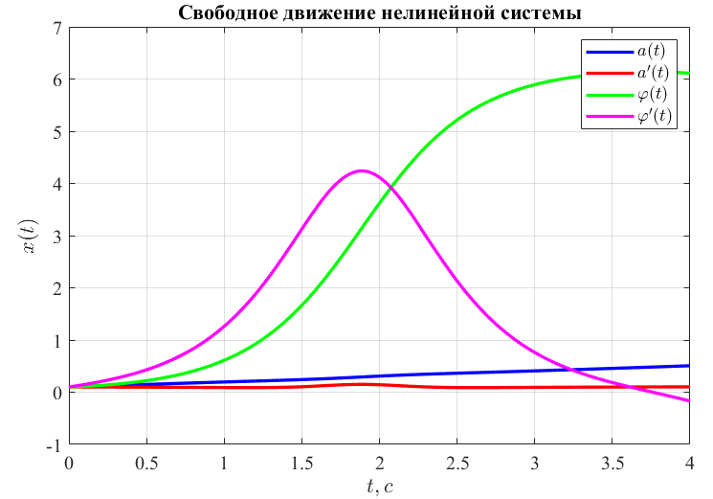

Рисунок 7. Нелинейная система при $x_{0}=[-0.5, 0.5, -0.5, 0.5]$

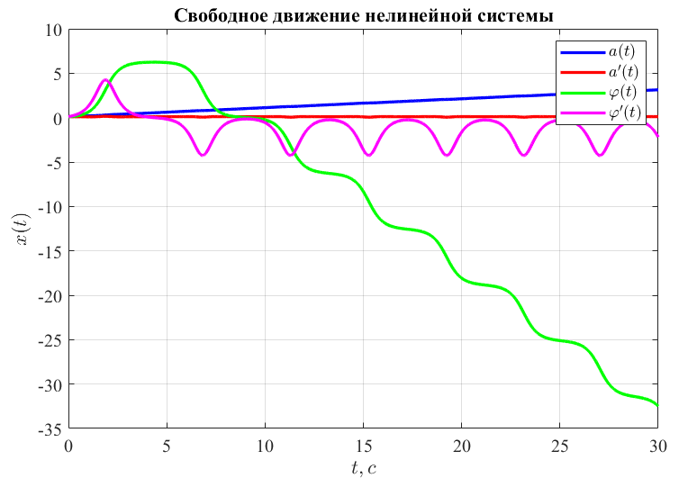

Рисунок 8. Нелинейная система при $x_{0}=[-0.5, 0.5, -0.5, 0.5]$

По данным графикам, мы наглядно можем сравнить нелинейную и линеаризованные системы. У нелинейной системы ярко выражены хаотичные колебания, с изменяющейся амплитудой, описывающие движения маятника. У линеаризованной же системы основное, что мы можем понять, так это уход на бесконечность графиков, что говорит о неустойчивости тележки и маятника в верхнем положении.

**ГЛАВА 3. СТАБИЛИЗАЦИЯ МАЯТНИКА: МОДАЛЬНОЕ УПРАВЛЕНИЕ**

С помощью решения уравнения Сильвестра произведём расчет регулятора

$u=Kx,$ (3)

основываясь на линейной модели (2) и выбранном наборе желаемых собственных чисел замкнутой системы:

Возьмём желаемый спектр равный:

$$\{-3, -3, -3, -3\}$$

$$G=\left[\begin{aligned}\begin{matrix}-3 & 1 & 0 0 \\ 0 & -3 & 1 0 \\ 0 & 0 & -3 1\end{matrix} \\ 0 0 0 -3\end{aligned}\right]$$

$$Y=\left[1 1 1 1\right]$$

Уравнение Сильвестра:

$$\left\{\begin{aligned}AP-PG=B_{u}Y \\ Y=-YP^{-1}\end{aligned}\right.$$

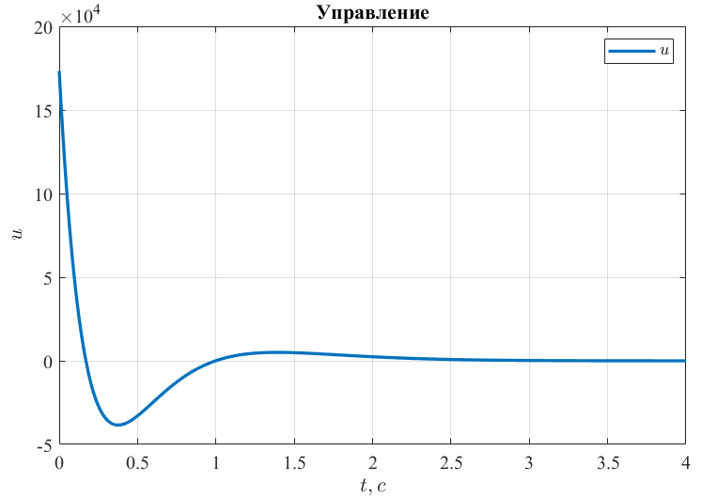

Рисунок 9. Регулятор линейной модели (2)

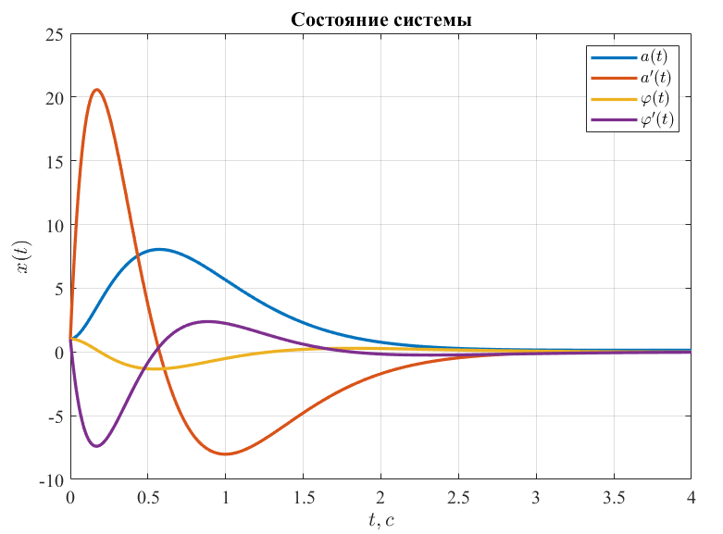

Рисунок 10. Состояние системы